引用本文：张娜，任青青，何建强. 基于自适应调制、信道估计和编码的MIMO-OFDM VLC系统[J]. 光通信技术，2021，45（5）：59-62.

基于自适应调制、信道估计和编码的MIMO-OFDM VLC系统
张 娜，任青青，何建强
（商洛学院 电子信息与电气工程学院，陕西 商洛 726000）

摘要：针对现有的可见光通信（VLC）系统中发光二极管（LED）限制了传输速率的问题，根据接收端的信噪比（SNR）和设定的误码率（BER），提出一种自适应地选择调制方式、调制阶数、信道估计算法及编码方式的VLC系统，并用Monte Carlo方法进行仿真研究。仿真结果表明：在一定的SNR范畴内并保证系统BER的前提下，VLC系统采用自适应调制、信道估计及编码方式，能充分利用频谱资源，使传输速率与信道容量达到最大化。

关键词：可见光通信；多入多出-正交频分复用；自适应调制；自适应编码
中图分类号：TN929.12 文献标志码：A 文章编号：1002-5561（2021）05-0059-04
DOI：10.13921/j.cnki.issn1002-5561.2021.05.013 开放科学（资源服务）标识码（OSID）：

MIMO-OFDM VLC system based on
adaptive modulation, channel estimation and coding
ZHANG Na, REN Qingqing, HE Jianqiang
（School of Electronic Information and Electrical Engineering, Shangluo University, Shangluo Shaanxi 726000, China）
Abstract: Aiming at the problem that the light emitting diode （LED） limits the transmission rate in the existing visible light communication （VLC） system. According to the signal-to-noise ratio（SNR） and the set bit error rate（BER） of the receiver, this paper proposes a VLC system that adaptively selects the modulation mode, modulation order, channel estimation algorithm and coding mode, and carries out simulation research with Monte Carlo method. The simulation results show that the VLC system adopts adaptive modulation, channel estimation and coding, which can make full use of the spectrum resources and maximize the transmission rate and channel capacity under a certain SNR and BER.
Key words: visible light communication; multiple-input multiple-output orthogonal frequency division multiplexing; adaptive modulation; adaptive coding

0 引言
随着发光二极管（LED）与无线光通信的结合，基于LED的可见光通信（VLC）受到人们的广泛关注。VLC是利用LED发出的光线强度变化来传递信息与照明^{[1-2]}。与传统无线通信相比，VLC具有频谱资源丰富、安全和绿色节能等特性，是未来移动通信无线网络的发展趋势，可推广应用于智能家居、智能交通和无线接入等场景^{[3-6]}。现有的VLC最主要的问题是LED有限的带宽限制了传输速率的提高。
多入多出（MIMO）技术在不增加发送功率、信道带宽的前提下，能够提高信道的容量与传输速率^{[7-9]}；正交频分复用（OFDM）技术将信道分解成多个正交的信道，能提高频谱的利用率，并能有效地减小码间串扰（ISI）对系统的影响^{[10-12]}。基于此，本文将MIMO技术与OFDM技术相结合，根据接收端的信道估计和噪声方差估计结果，求出每个子信道上接收的信噪比（SNR），然后根据SNR和设定的目标误码率（BER）自适应选择信道估计方法、调制方式、调制阶数及编码方式，使得系统在可接受的BER下，能充分利用频谱利用率，提高VLC系统的容量和传输速率。

1 MIMI-OFDM VLC系统原理
MIMO-OFDM VLC系统的原理框图如图1所示，为四发四收的MIMO系统。在发送端，输入的数据流首先经串/并（S/P）转换后形成多路低速数据流，再通过星座映射编码器编码、N点离散傅里叶逆变换（IFFT）、并串（P/S）转换与添加循环前缀（CP）、直流偏置及数/模（D/A）转换等调制变成模拟信号，分别由4个LED灯发送。在接收端，先经过4个光电探测器（PD）进行光/电转换，再进行模/数（A/D）转换、去CP与S/P转换、N点离散傅里叶变换（FFT）、译码器译码、解映射与P/S转换后输出，还原原始数据。
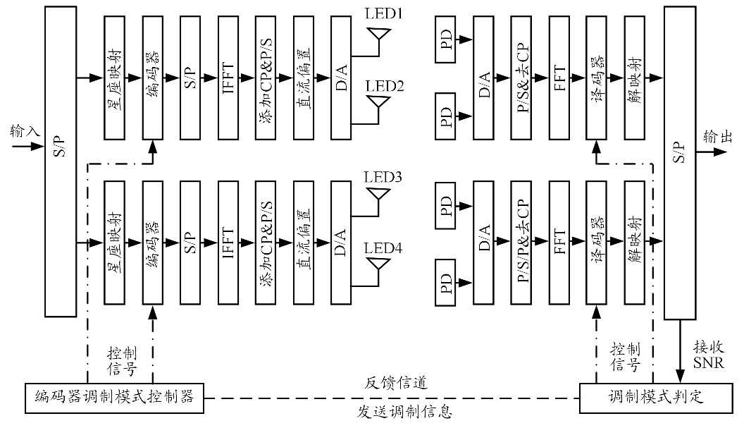
图1 MIMO-OFDM VLC系统原理框图
接收端计算出每个子信道上的SNR，依据SNR和设定的目标BER自适应选择调制方式与编码方式；依据SNR和发送信号功率的实际值和接收信号的预估值之间的均方误差（MSE）自适应选择信道估计方式，再通过反馈信道将调制、编码及信道估计方式信息分别传送给发送端的星座映射、编码器和接收端的译码器、解映射。

2 自适应调制、自适应信道估计方案
由于LED工艺的限制，易受多径衰落和噪声的影响，高频信道衰减较大，导致相应子载波上产生较大的BER^{[13]}，严重时导致发送端数据无法恢复。本文根据接收的信道和噪声方差估计结果求出每个子信道上的SNR，然后根据SNR以及设定的目标BER自适应选择信道估计方法、调制方式及调制阶数。图2为自适应调制、信道估计选择原理框图。
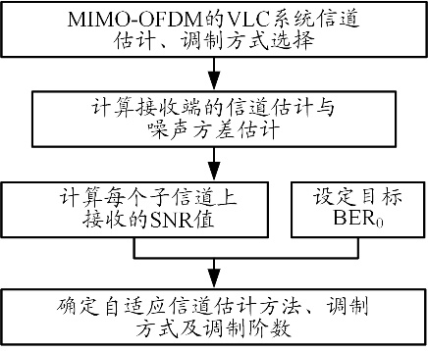
图2 自适应调制、信道估计选择原理框图

2.1 自适应调制方案
假定发射功率已归一化，则在MIMO子系统上发送信号的接收SNR为：
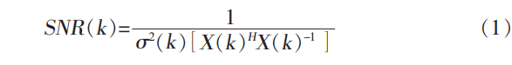
其中，σ²（k）为第k个子信道上的噪声方差，X（k）表示第k个子信道上的发送信号，X（k）^{H}为X（k）的共轭转置，X（k）⁻¹为X（k）的逆。本文以正交幅度调制（QAM）方式为例，则BER、SNR和调制阶数P的关系表达式为：
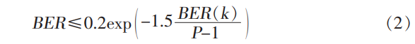
在（2）式中，若目标BER₀已给出，则发送信号中第k个子信道上调制阶数为：
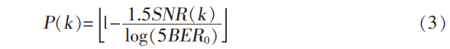
其中，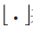表示向下取整，这是由于调制阶数始终为整数，一般为2的指数，且保证实际BER不大于目标BER0，由该式与确定出的SNR阈值来确定最优的调制阶数。调制方式可选择8QAM、16QAM、64QAM、二进制相移键控（BPSK）及正交相移键控（QPSK）等。
2.2 自适应信道估计方案
VLC易受多径衰落和噪声的影响，严重时导致发送端数据无法恢复，因此采用自适应信道估计来提高VLC系统的信道容量和传输速率。本文提出基于SNR的自适应信道估计，设置的SNR阈值，由信号功率实际值与预估值之间的均方误差（MSE）来决定，误差越小估计性能越好^{[14]}。MSE的值用U表示为：
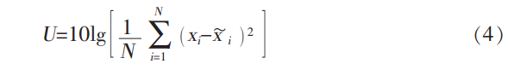
其中，N为子载波总数，x_{i}与分别为信号功率实际值与预估值。根据该式计算出的MSE与设置的SNR来选择最优的信道估计。
信道估计算法可选择最小二乘法（LS）、离散傅里叶变换-最小二乘法（LS-DFT）、最小均方误差（MMSE）、离散傅里叶变换-最小均方误差（MMSE-DFT）和分布式压缩感知-同步正交匹配追踪（DCS-SOMP）等。

3 自适应编码方案
分层空时码（LSTC）利用空时复用技术来提高数据速率，其传输速率高，能充分利用频谱资源，但其抗衰落性能差；空时分组码（STBC）抗衰落性能较好，但其传输速率低^{[11]}。因此，可将STBC运用于OFDM-VLC系统中。
针对LSTC与STBC 2种编码的优缺点，本文提出一种OFDM-VLC系统自适应编码方案^{[15]}。VLC系统中传输的信号全为实数，因此STBC编码采用比特补码式-正交空时分组码（BCO-STBC）来替代^{[16]}。在相同的抗噪声性能下，BCO-STBC与垂直分层空时（VBLAST）编码具有不同的SNR范围，因此可设置2个SNR临界阈值SNR₀和SNR₁，与实际信道中的SNR比较，根据比较情况自适应选择编码方式。图3为自适应编码的原理框图。
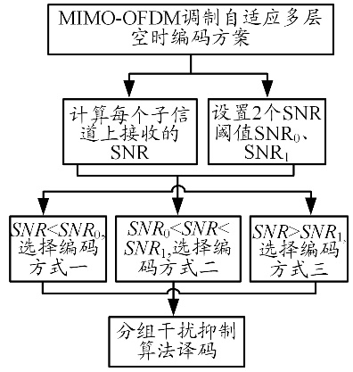
图3 自适应编码原理框图
当SNR<SNR₀时，发送端采用BCO-STBC，为编码方式一；当SNR>SNR1时，发送端采用VBLAST编码，为编码方式三；当SNR₀<SNR<SNR₁时，采用VBLAST编码与BCO-STBC的混合编码，为编码方式二。编码方式一在接收端采用最大似然译码算法，编码方式三可采用迫零（ZF）、MMSE及串行干扰消除（SIC）等译码算法，编码方式二采用分组干扰抑制译码算法^{[15]}。

4 仿真分析
基于MIMO-OFDM VLC系统的自适应编码调制方案，本文采用Monte Carlo方法进行仿真分析，仿真条件为：①传输的信道带宽为25 MHz；②子载波总数为256，循环前缀为32；③总发射功率已归一化；④光/电转换效率η=0.5。自适应调制的BER曲线、自适应信道估计的MSE曲线和自适应编码的BER曲线分别如图4、图5和图6所示。
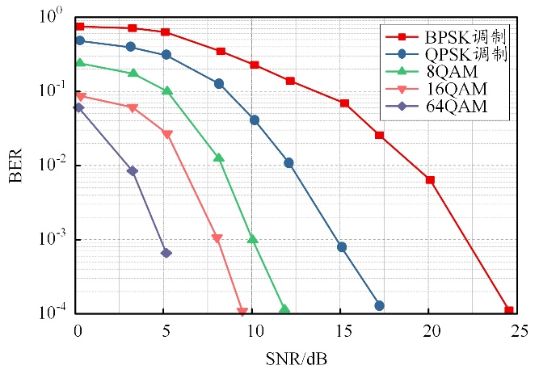
图4 自适应调制BER曲线图
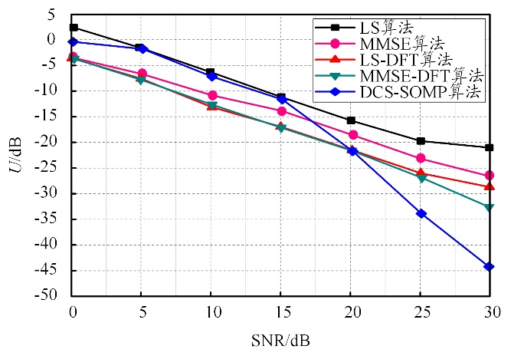
图5 自适应信道估计均方误差曲线图
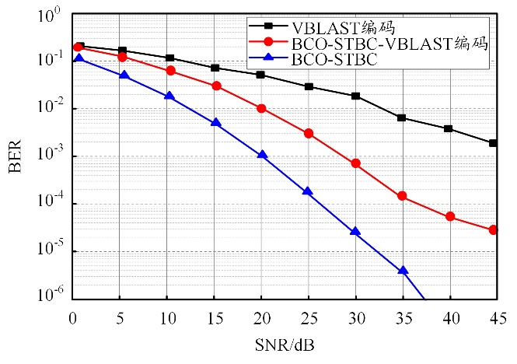
图6 自适应编码的BER曲线图
由图4可知：①随着SNR的增加，5种调制方式的BER在逐渐减小。②PSK调制与QAM相比，在同一BER下，PSK调制所需的SNR要小一些。③随着QAM调制阶数的加大，系统的BER也在增大。④当BER在同一水平（10⁻³）时，通过仿真得到BPSK、QPSK、8QAM、16QAM、64QAM调制所需的SNR分别为4.6 dB、7.9 dB、9.8 dB、14.7 dB和22.2 dB。⑤根据接收端的SNR，可自适应地选择发送端的调制方式，若SNR较小，采用低阶调制方式；反之，则采用高阶调制方式。⑥在相同的BER下，采用自适应调制方式比采用某一固定调制方式时的频带利用率要高，保证了VLC系统在可接受的BER范围下，采用本文提出的自适应调制方式能充分利用频谱利用率。
由图5可知：①当SNR<17 dB时，得到的U满足U_{MMSE-DFT}<U_{LS-DFT}<U_{MMSE}<U_{DCS-SOMP}<U_{LS}，因此采用MMSE-DFT估计算法使VLC系统性能最好。②当SNR>17 dB时，得到的U满足U_{DCS-SOMP}<U_{MMSE-DFT}<U_{LS-DFT}<U_{MMSE}<U_{LS}，因此采用DCS-SOMP估计算法使VLC系统性能最好。③设置SNR₀=17 dB作为临界阈值，根据接收端的SNR，可以自适应地选择信道估计算法，若SNR<SNR₀时，采用MMSE-DFT信道估计算法；若SNR>SNR₀时，采用DCS-SOMP信道估计算法。④在相同的BER下，与采用某一固定信道估计算法相比，采用自适应信道估计算法时使VLC系统的估计性能得到了提升，实现LED在照明的同时能够高速率、高稳定性地进行通信。
由图6可知：①当BER=10⁻²时，混合编码与全BCO-STBC相差约7 dB，混合编码与全VBLAST编码相差约11 dB。②当系统的BER=10⁻²时，设置2个判决阈值SNR₀=14 dB，SNR₁=35 dB；当SNR<SNR₀，采用编码方式一，此时传输速率较低但分集增益较大，保证了信道特性差时能可靠稳定地通信；若SNR>SNR₁，采用编码方式三，此时虽分集增益最小，但传输速率最大，系统的容量也最大；若SNR₀<SNR<SNR₁，采用编码方式二，此时取得了分集增益和复用增益的折中。③在相同的BER下，采用自适应编码方式保证VLC系统在稳定、可靠通信的同时使得传输速率与系统容量的最大化。
仿真分析表明：在系统可接受的BER范围内，若子载波衰减较大，即SNR较小时，调制方式采用低阶调制（如8QAM、BPSK或QPSK调制），信道估计采用MMSE-DFT算法，编码方式采用全BCO-STBC；若子载波衰减较小，即SNR较大时，调制方式采用高阶调制（如16QAM或64QAM），信道估计采用DCS-SOMP算法，编码方式采用混合编码。该系统在保证设定的BER前提下能充分利用频谱资源，使传输速率与信道容量达到最大化。

5 结束语
本文提出了一种自适应调制、信道估计及编码的MIMO-OFDM VLC系统，依据计算出每个子信道上的SNR、设定的目标BER及发送信号功率的实际值和接收信号的预估值之间的MSE，自适应地选择调制方式、阶数、编码方式及信道估计方式，并反馈回发送端。实验结果表明：在保证系统安全、可靠传输的条件下，采用自适应方案更能有效地利用频谱资源，提升系统的传输速率。

参考文献：
[1] CHI N, HAAS H, KAVEHRAD M L. Visible light communi-cations:demand factors, benefits and opportunities[J]. IEEE Wireless Communications, 2015, 22（2）: 5-7.
[2] WANG Y Q, WANG Y G, CHI N, et al. Demonstration of 575 Mb/s downlink and 225 Mb/s uplink bi-directional SCM-WDM visible light communication using ＲGB LED and phosphor-based LE[J]. Optics Express, 2013, 21（1）: 1203-1208.
[3] MURAT U, HATREF N. Optical wireless communication an emerging technology[C]//16th International Conference on Transparent Optical Networks, July 6-10, 2014, Graz, Austria. Graz: ICTON, 2014: 1-7.
[4] 迟楠，乔梁，赵嘉琦，等. 基于可见光通信的MIMO技术研究现状[J]. 南京信息工程大 学学报（自然科学版），2017，9（2）：113-122.
[5] WEI L, ZHANG H, YU B, et al. High-accuracy indoor positioning system based on visible light communication[J]. Optical Engineering, 2015, 54（11）: 1-1.
[6] SAHIN A, EROGLU Y S, GüVENC I, et al. Hybrid-D localization for visible light communication systems[J]. Journal of Lightwave Technology, 2015, 33（22）: 4589-4599.
[7] ZENG L, OBRIEN B D, MINH H, et al. High data rate multiple input multiple output optical wireless communications using white LED lighting[J]. IEEE Journal on Selected Areas in Communications, 2009, 27（9）: 1654-1662.
[8] WANG Y, CHI N. Demonstration of high-speed 2×2 non-imaging MIMO nyquist single carrier visible light communication with frequency domain equalization[J]. Journal of Lightwave Technology, 2014, 32（11）: 2087-2093.
[9] HE C, WANG T Q, MASUMM A, et al. Performance of optical receivers using photodetectors with different fields of view in an indoorcellular communication system[C]//2015 International Telecommunication Networks and Applications Conference, November 18-20, 2015, Sydney, Australia. Sydney: ITNAC, 2015: 77-82.
[10] 郭心悦，李鑫. 基于MIMO-OFDM调制的室内VLC自适应传输方案研究[J]. 光学技术，2018，44（1）：35-40.
[11] 王朔. 基于LED的室内可见光通信关键技术研究[D]. 北京：北京邮电大学，2017.
[12] 张天. 基于OFDM的室内可见光通信关键技术研究[D]. 吉林：吉林大学，2016.
[13] 郭心悦，李双双，郭阳，等. 室内可见光通信中的自适应STBC MIMO-OFDM系统设计（英文）[J]. 红外与激光工程，2018，47（2）：191-198.
[14] 陈勇，尹辉，刘焕淋. MIMO-OFDM可见光通信系统的自适应信道估计[J]. 中国激光，2016，43（9）：223-229.
[15] 谌娟，柯熙政，张娜，等. FSO-MIMO中的自适应多层空时编码[J]. 激光技术，2013，37（2）：158-164.
[16] 张娜. MIMO无线光通信中编码方案的选择[J]. 商洛学院学报, 2014，28（6）：33-36.

收稿日期：2020-07-17。
基金项目：陕西省教育厅专项项目（19JK0253）资助；商洛市科技局项目（SK2018-21）资助；商洛学院科研项目（18SKY017）资助；大学生创新创业训练项目（S202011396035）资助。

作者简介：张娜（1987—），陕西商州人，女，硕士，讲师，近年来主持或参与国家自然科学基金、陕西省科技厅项目、陕西省教育厅项目和商洛市科技局项目共6项，主要从事无线光通信技术、深度学习等方面的研究工作。

